广发银行年度品牌形象传播
广 告 主：广发银行
所属行业：金融业
执行时间：2020.03.01-12.01
参选类别：创意传播类
营销背景
品牌传播背景：
中国人寿入主广发银行，成为单一最大股东，历经时日两者在组织架构、业务产品中已深度融合；但广发银行在品牌实力层面还有很大不足，亟待成为与中国人寿旗鼓相当的国企控股银行。
行业背景：
在银行业的大众认知层面，广发银行作为国内首批全国性股份制银行，却一直以来未获得大众同等认可，甚至与区域性银行混淆。
困境及挑战：
1、银行业的品牌宣传高度同质化，如何突出重围吸引关注
2、品牌形象的传播需要传递国企控股银行的实力与担当，改变大众对广发银行现有的认知。
营销目标
通过整个年度阶段的传播，提升品牌知名度和美誉度，改变大众对品牌的认知。
策略与创意
银行形象的传播常常会显得空洞，要将高大上与接地气结合，同时体现责任和温度。
我们确定了“以小见大”的形式，用贴近生活的事物，融入大的、具有本时代意义的背景中。巧妙结合，让画面生动有趣，传播不落俗套。
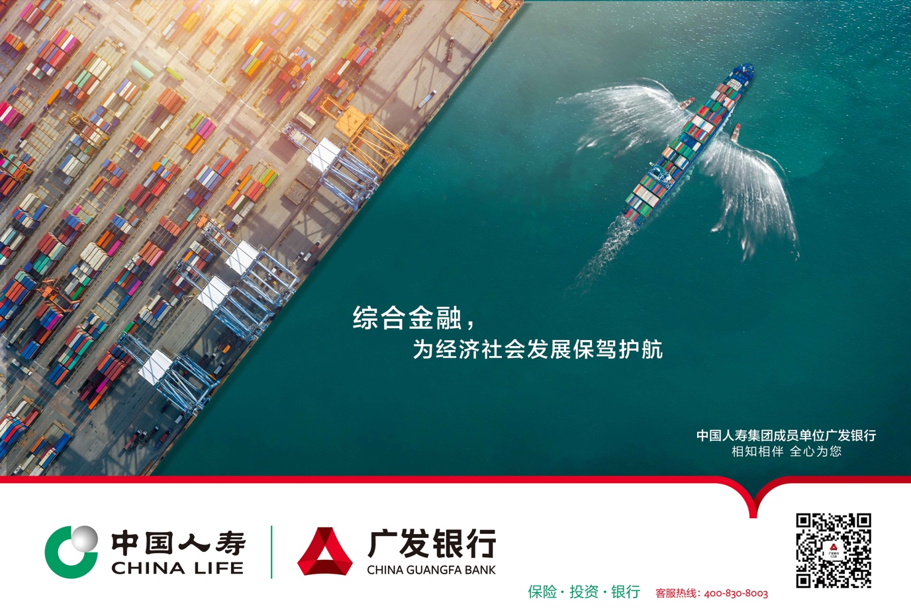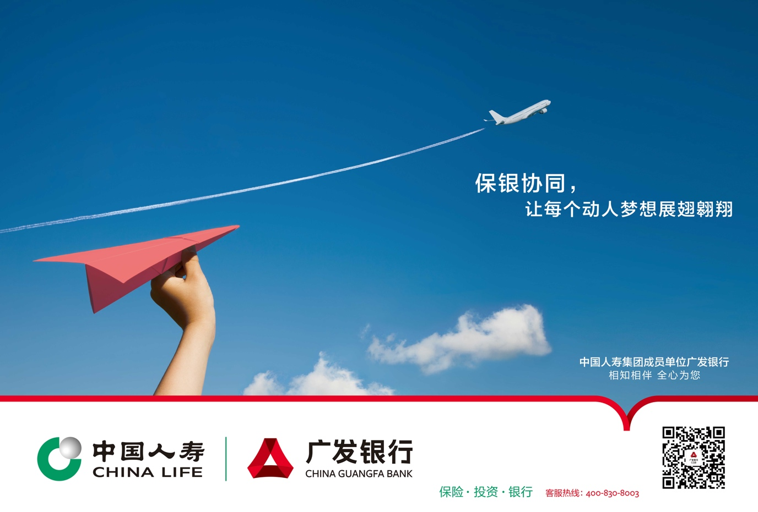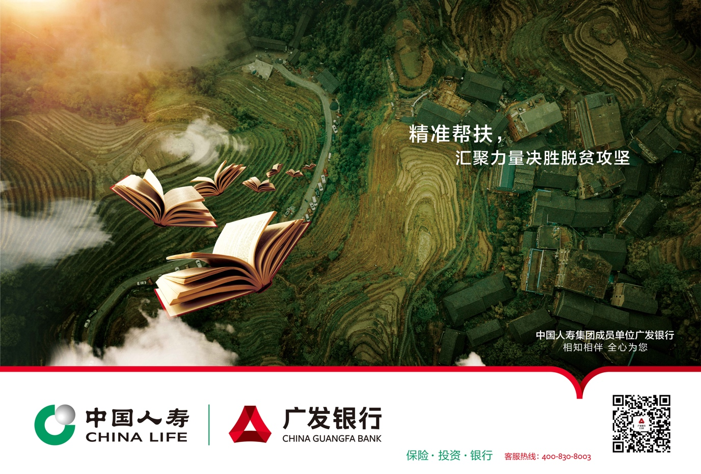
执行过程/媒体表现
创意发想到素材合成用时1周，客户方上下领导层认可，一稿通过。
投放媒体以机场、高铁拦截类媒体，微信公众号、党群公众号等自媒体传播 。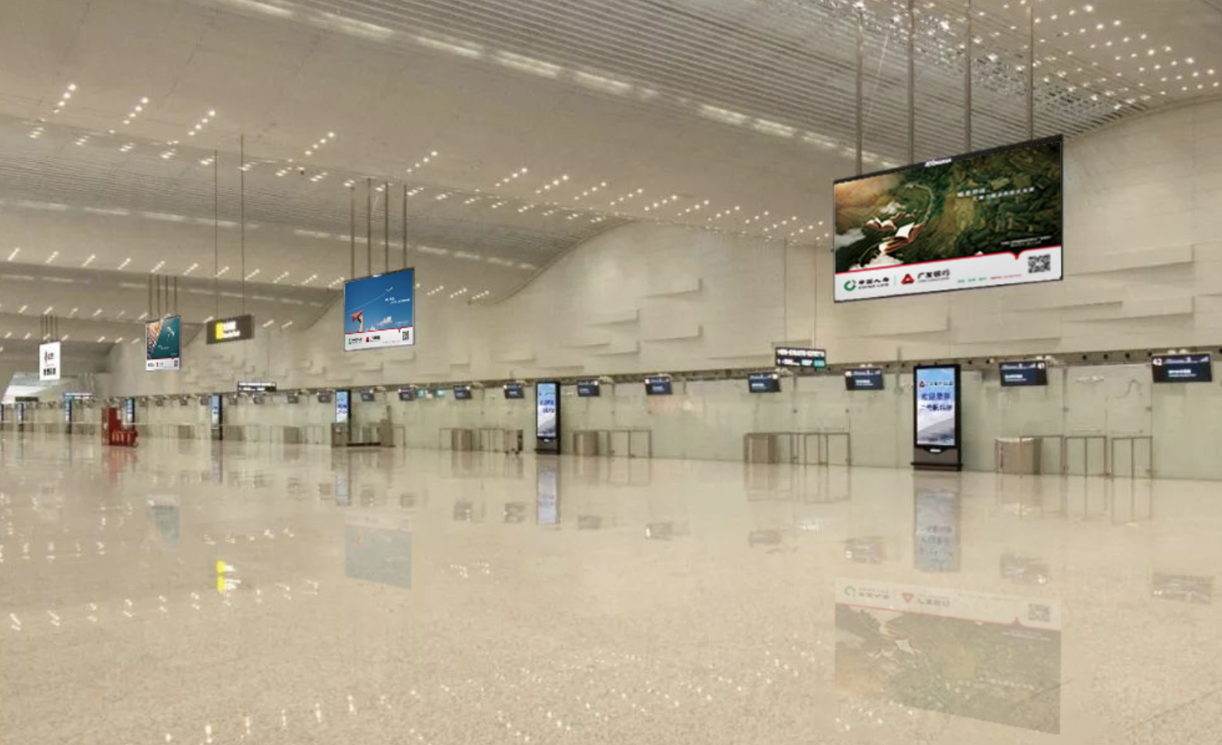
（广州T2航站楼）
作为品牌主画面，被广泛应用在广发各个品牌露出的媒体上，成为2020年广发银行品牌转型的一次成功的传播。
营销效果与市场反馈
得到客户高层及集团领导的高度赞扬。
在年底针对品牌的抽样调查中，品牌好感度提升了12.8%。
（客户方提供数据）

